Technologie produkcji cukierniczej
Temat: Ciasta drożdżowe i wyroby cukiernicze z cista drożdżowego –
część 3

Materiał do przeczytania i przepisania do zeszytu- przepisz tekst zaznaczony kolorem żółtym.
Przeważnie pieczemy chleb żytni na zakwasie, jednak coraz częściej doświadczeni piekarze oferują pieczywo pszenne jak i orkiszowe na zakwasie, którego smak i delikatność może z powodzeniem konkurować z żytnim.
Drożdże nie takie straszne…
Chleby pszenne, orkiszowe i żytnie upieczone na drożdżach są duże, piękne i łagodne w smaku, a wszystko dzięki niepozornym, a pracowitym drożdżom. I jak tu ich nie cenić…
Zgrany duet
Można by długo dyskutować i spierać się, który jest lepszy, czy chleb na zakwasie, czy też ten upieczony na drożdżach. Tyle opinii ile piekarzy. Lecz są też i tacy, którzy w tym względzie trzymają się „złotego środka” łącząc dwie metody, wypiekają chleb na zakwasie z dodatkiem drożdży piekarniczych. szybki chleb pszenno-żytni z makiem
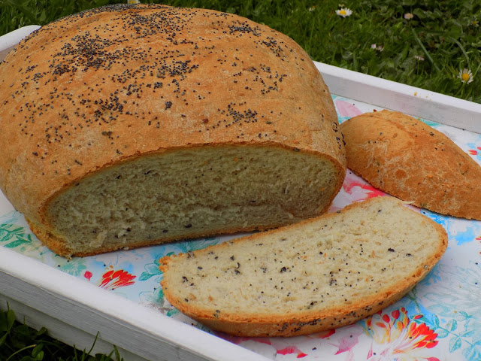
Chleb na zakwasie z dodatkiem drożdży piekarniczych. Można go upiec chleb w keksówce.
Składniki:,
- 500 g mąki pszennej
- 100 g mąki żytniej typ 2200
- około 300 ml ciepłej wody
- 1,5 łyżeczki soli
- 1 łyżeczka cukru
- 15 g drożdży
- łyżka czarnego sezamu
- łyżka maku
Wykonanie😊
Mąki przesiać, wymieszać z solą i sezamem. Drożdże rozkruszyć z cukrem, zalać odrobiną wody, wsypać łyżkę mąki i rozrobić. Odstawić na 10 minut. Kiedy drożdże zaczną pracować - rozczyn wlać do pozostałej maki, wlać resztę wody. Mikserem, ręcznie lub w automacie wyrobić dokładnie ciasto. Podczas wyrabiania obserwować-, jeśli będzie za rzadkie - dodać mąki, jeśli za gęste - dolać jeszcze wody. Ciasto na chleb pieczony w keksówce może być rzadsze, ale jeżeli chcecie upiec bochenek to ciasto powinno być gęste, żeby kształt się nie rozjechał.
Wyrobione ciasto nakryć ściereczką i odstawić na mniej więcej godzinę do wyrośnięcia. Po tym czasie przełożyć do foremki wysmarowanej olejem lub uformować bochenek. Wierzch posmarować wodą i posypać makiem. Można naciąć. Odstawić na kwadrans.
W tym czasie przygotować piekarnik. Nalać wodę w przeznaczone do tego wgłębienie i nagrzać do 200 *C. Wstawić chleb i piec godzinę. Po upieczeniu wyjąć z foremki i wystudzić na kratce.
UWAGA! wodę nalewamy zawsze tylko do zimnego piekarnika. Po upieczeniu dobrze jest przetrzeć od razu dno, żeby nie został osad.

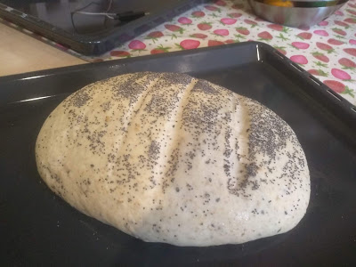

Żytnie bułeczki z zaparzanej mąki

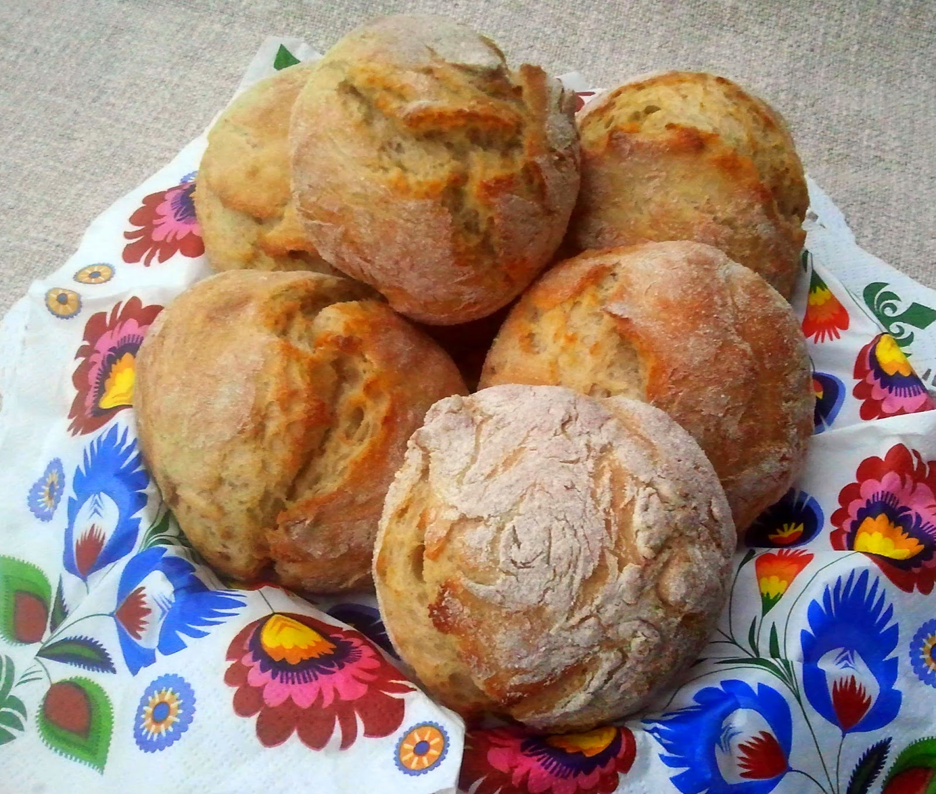

Nie ma piękniejszego zapachu niż zapach domowego pieczywa.
Pieczywo pszenno- żytnie
Składniki:
- 80 g mąki żytniej
- 150 ml wrzątku
- 600 g mąki pszennej + łyżka do posypania rąk
- 2 małe łyżeczki soli
- 25 g drożdży
- 2 łyżeczki miodu
- 400 ml letniej wody

Mąkę żytnią zalać wrzątkiem, wymieszać i odstawić aż wystygnie. Mąkę pszenną przesypać do miski, wlać połowę wody, miód i sól. W reszcie wody rozpuścić drożdże i dodać do mąki. Dodać zakwas i wszystko razem wyrabiać, aż ciasto będzie odchodziło od ręki. Odstawić na godzinę w ciepłe miejsce, przykrywając ściereczką. Wyrośnięte ciasto podzielić na 10 części i rękami posypanymi mąką formować bułeczki. Układać na blaszce wyłożonej papierem do pieczenia i piec około 25 minut w 200*C.

3.Zadanie dla ucznia 😊
Pomyśl i napisz w zeszycie, jakie ziarna można stosować do produkcji bułeczek i chleba?

Łatwa babka drożdżowa
4.Zadanie dla ucznia 😊 Odpowiedz na pytania.
Wypisz do zeszytu, jakie bakalie używamy do drożdżowej babki?
Jaki typ mąki używamy do ciasta drożdżowego?
Jaką metodą została wykonana babka wielkanocna w przepisie?

BABKA DROŻDZOWA

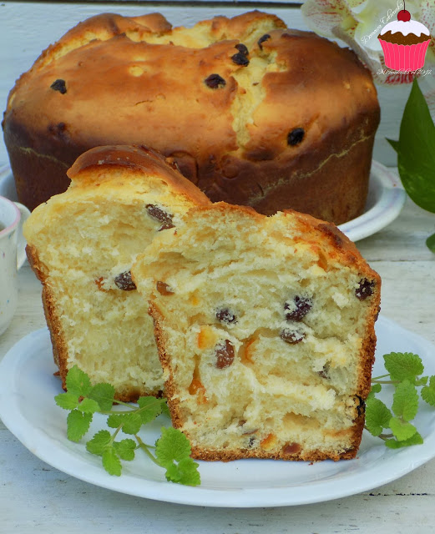
Babka drożdżowa w wielu książkach ze staropolskimi przepisami podawana jest jako niemal obowiązkowy wypiek na Wielkanoc. Wtedy takich bab piekło się na raz kilka, zużywając kopy jajek i kilogramy mąki. Przeważnie znika jeszcze ciepła, posmarowana grubo masłem lub powidłami. Zaraz po upieczeniu jeszcze gorącą babkę smaruję z wierzchu masłem, dzięki czemu jest jeszcze bardziej aromatyczna i smaczna.
Babka z tego przepisu wychodzi dość duża, dlatego najlepiej robić ją w dużej foremce.
Składniki na dużą babkę:
- 3 szklanki mąki pszennej
- 1 szklanka letniego mleka
- 2 jajka
- 2 żółtka
- 40 g drożdży świeżych
- 3/4 szklanki cukru
- 100 g masła roztopionego
- szczypta soli
- szklanka bakalii (rodzynki, skórka pomarańczowa)
dodatkowo:
- łyżka mąki
- 2 łyżki masła
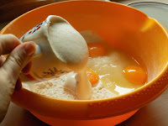
Rodzynki na kilka minut zalać wrzątkiem, następnie odcedzić. Do połowy letniego mleka dodać pokruszone drożdże, łyżkę mąki i łyżkę cukru. Wymieszać i odstawić na kilka minut, żeby drożdże ruszyły. Mąkę przesiać do miski. Dodać resztę cukru, jajka, żółtka i sól. Wlać resztę mleka i rozczyn drożdżowy. Zacząć wyrabiać ciasto.

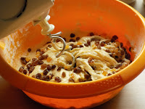
Po chwili wyrabiania wlewać powoli masło. Wyrabiać około 10 minut. Na końcu dodać rodzynki i skórkę.

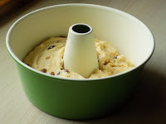
Foremkę na babkę z kominkiem wysmarować łyżką masła i oprószyć mąką, dokładnie zwłaszcza w miejscu gdzie komin styka się z dnem. Przełożyć ciasto, nakryć ściereczką i odstawić w ciepłe miejsce na godzinę lub dłużej.
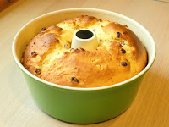
Kiedy ciasto wyrośnie wstawić je do piekarnika nagrzanego do 180*C i piec około 30-40 minut. Po upieczeniu od razu wyjąć z piekarnika, żeby jej nie przesuszyć. Jeszcze gorącą babkę posmarować z wierzchu masłem. Kiedy przestygnie, wyjąć na kratkę do pieczenia.

Zajęcia praktyczne
Drodzy uczniowie 😊 kl. II CHT dnia 17.11.2020 oraz 18.11.20
Bardzo proszę kierować odpowiedzi z zadań na adres:
j.odolczyk@zss1.edu.gdansk.pl
A jeśli macie pytania to proszę porozmawiajmy przez kamerkę

Temat lekcji: Ocena organoleptyczna surowców
cukierniczych i dodatków do żywności
Pieczemy ciasta maślane - miodownik (orzechowiec)
Zadanie dla ucznia:
1.Przeczytaj, wydrukuj i wklej do zeszytu poniższy tekst.

- Ocena organoleptyczna surowców cukierniczych
Ocena organoleptyczna jest to najogólniej pojęta ocena jakości surowców, półproduktów i produktów spożywczych wykonana za pomocą zmysłów: wzroku, węchu, dotyku i smaku. Ocena ta zależy od wrażliwości oceniającego, jego stanu fizjologicznego i psychicznego oraz od warunków, w jakich jest przeprowadzona.

Pobieranie próbek do oceny organoleptycznej
Przy ocenie żywności, oprócz wykonywania analizy, ważne jest również prawidłowe pobieranie i przygotowanie próbek surowca, półproduktu i produktu. Pobranie próbek uzależnione jest od właściwości, stanu skupienia, sposobu opakowania i ma na celu uzyskanie niewielkiej ilości substancji, która reprezentuje wszystkie właściwości badanej partii towaru.
Próbki do badań przygotowuje się według normy PN-78/A/74250 Wyroby i półprodukty ciastkarskie. Pobieranie próbek i kontrola jakości.
Rysunek 7.2. Otrzymywanie próbki laboratoryjnej z partii towaru
Partia towaru
Próbki pierwotne
Próbki jednostkowe
Próbka ogólna
Próbka laboratoryjna

Partią towaru jest cała ilość tego samego surowca w jednakowych opakowaniach jednostkowych lub cała ilość produktu nieopakowanego (w ilości do 100 t), dostarczonego jednorazowo przez producenta. Z partii towaru pobiera się przy pomocy zgłębników próbki pierwotne. Po ich zmieszaniu otrzymuje się próbkę ogólną. Jeżeli opakowanie, ze względu na swoją wielkość, wymaga pobrania kilku próbek pierwotnych, to łączy się je w próbkę jednostkową. Ze wszystkich próbek jednostkowych tworzy się próbkę ogólną, z której po wymieszaniu i ewentualnym rozdrobnieniu odrzuca się część, a pozostałość dzieli się na dwie części, z których jedna stanowi średnią próbkę laboratoryjną przeznaczoną do analizy, a drugą przechowuje się (naczynie zamknięte, temp. 2°C) do ewentualnego wykorzystania. Etykieta próbki powinna zawierać: nazwę produktu i producenta, wielkość partii, datę i miejsce pobrania, numer próbki, podpis osoby pobierającej

Ocena przydatności surowców cukierniczych do produkcji na podstawie oceny organoleptycznej i jakościowej
Ocena przydatności surowców odbywa się w oparciu o wyróżniki jakości, którymi w zależności od surowca mogą być m.in.: wygląd, zapach, konsystencja, wilgotność, właściwości strukturalne, temperatura, barwa, smak, zapach, granulacja.
Kryterium oceny wyrobów cukierniczych w zakresie ich wartości handlowej wiąże się z kontrolą jakości surowców oraz wyrobów gotowych, a także z prawidłowością przechowywania i transportowania surowców oraz produktów gotowych. Monitorowanie stanu technicznego pomieszczeń magazynowych, sali produkcyjnej, jak również sposobu składowania surowców i produktów (w zakresie czystości, przewiewności, wpływu warunków atmosferycznych oraz uszkodzeń i zabrudzeń wyrobu gotowego) wpływa na wartość technologiczną produktu finalnego.
W trakcie oceny organoleptycznej wyrobów gotowych bada się w zależności od wyrobu następujące wyróżniki jakości:
kształt wyrobu, np. prawidłowy, zdeformowany,
powierzchnię, np. gładka, sucha, chropowata, porowata, z widocznymi plamami lub nalotem, widoczne pęknięcia,
konsystencję, np. zwarta, jednolita, krucha, twarda, miękka,
przełom, np. drobno porowaty, muszlowy,
zabarwienie, np. jaskrawe, ciemne, pastelowe,
połysk, np. lśniący, jedwabisty, szklisty matowy,
przezroczystość, np. przezroczysty, opalizujący, mętny, nieprzezroczysty,
zapach, np. swoisty, właściwy, aromatyczny, kwiatowy, owocowy, korzenny, przypalony, zgniły, stęchły,
smak, np. intensywny, słodki, kwaśny, owocowy, nieprzyjemny, stęchły.
Przykład:
W odniesieniu do mąki smak określa się jako: swoisty, nieswoisty, słodki, słodkawy, kwaśny, kwaśnawy, gorzki, gorzkawy lub inny obcy. Jeżeli smak nie jest swoisty, stanowi to wadę dyskwalifikującą. Wyczuwalne cechy smakowe występują tylko w mące wadliwej: mąka z ziarna porośniętego jest słodka, a mąka przestarzała może być kwaskowata.

Charakterystyka surowców z mleka, jaj

i owoców
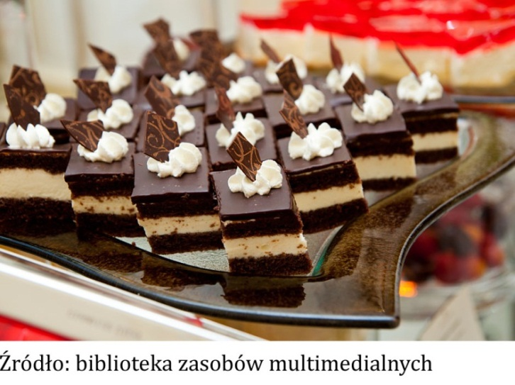
W cukiernictwie stosuje się zarówno mleko, jak i jego przetwory, m.in. mleko pasteryzowane i sterylizowane, mleko zagęszczone, mleko w proszku, śmietanę i śmietankę oraz serwatkę. Stosowanie mleka i przetworów mlecznych podnosi wartość odżywczą wyrobów, a także korzystnie wpływa na ich cechy organoleptyczne.
Bardzo ważnym surowcem w produkcji cukierniczej są również jaja i ich przetwory. Dodatek jaj lub ich przetworów do wyrobów cukierniczych wpływa dodatnio na ich cechy organoleptyczne, poprawia strukturę i barwę wyrobów, a ze względu na bogactwo składników pokarmowych podnosi także wartość odżywczą.
Szerokie zastosowanie w produkcji cukierniczej mają również owoce, które poza wysokimi walorami smakowymi podnoszą także wartość organoleptyczną i odżywczą wyrobów.
- Klasyfikacja surowców cukierniczych z mleka, jaj i owoców
Mleko
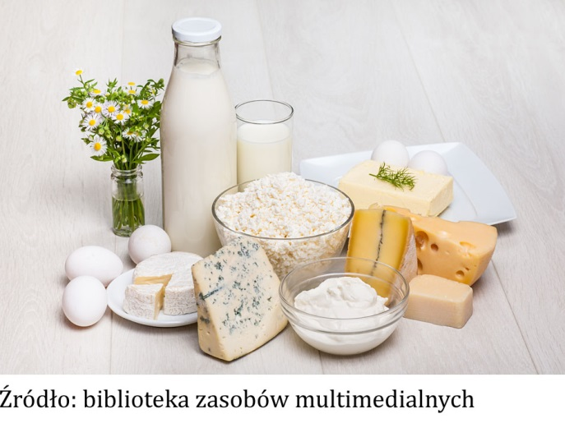
Mleko jest wydzieliną gruczołów mlecznych samic ssaków. Pod pojęciem mleka rozumiemy zwykle mleko krowie, natomiast mówiąc o mleku innych ssaków należy określić jego pochodzenie, np. mleko kozie, mleko owcze, mleko bawole itp. Mlekiem określa się również produkty pochodzenia roślinnego stosowane w diecie wegańskiej, np. mleko sojowe, mleko kokosowe, mleko ryżowe. W produkcji cukierniczej największe znaczenie ma mleko krowie oraz otrzymywane z niego przetwory, do których należy zaliczyć:
mleko spożywcze – otrzymywane jest z przerobu mleka surowego, które poddaje się oczyszczaniu, normalizacji, pasteryzacji lub sterylizacji, a niektóre rodzaje również homogenizacji,
śmietanka i śmietana – sporządzane są z mleka, zawierają dużą ilość tłuszczu, w zależności od rodzaju od 9–36%,
napoje mleczne fermentowane – jogurty, zsiadłe mleko, kefir i maślanka, otrzymywane są z mleka poddanego fermentacji z udziałem bakterii (np. Lactobacillus acidophilus), grzybków kefirowych lub czystych kultur maślarskich,
koncentraty mleczne – mleko zagęszczone, mleko w proszku, mleko instant
sery – największe zastosowanie w produkcji ciastkarskiej mają sery twarogowe.
Do przetworów z mleka zaliczyć należy również masło, jednak ze względu na dużą zawartość tłuszczu wymieniane jest wśród produktów tłuszczowych.
Jaja
Jaja są komórkami rozrodczymi ptaków. Pod pojęciem jaja rozumiemy zwykle jajo kurze, natomiast mówiąc o jajach innych ptaków należy określić ich pochodzenie, np. jaja gęsie, jaja przepiórcze, jaja strusie. W przemyśle cukierniczym mają zastosowanie jaja kurze oraz ich przetwory, do których zaliczyć należy:
jaja świeże,
płynne przetwory jajeczne: całe jaja, płynne żółtka lub białka, jaja w sprayu,
mrożone masy jajowe: całe jaja, żółtka lub białka,

suszone przetwory jajeczne (jaja w proszku): z całych jaj, z samych żółtek lub z samych białek,
albumina.
Według Polskich Norm wyróżnia się klasy jakości jaj spożywczych oznaczone symbolami: A – klasa pierwsza, B – klasa druga, C – klasa trzecia. Klasyfikację wagową jaj przeprowadza się na podstawie ich masy:
jaja bardzo duże powyżej 73 g oznaczone są symbolem XL,
jaja duże od 63 do 73 g – symbol L,
jaja średnie od 53 do 65 g – symbol M,
jaja małe o wadze mniejszej niż 53 g – symbol S (Kołożyn-Krajewska, Sikora 2004, s. 105–106).
Owoce
Owoce to jadalne anatomiczne części roślin powstające po zapłodnieniu zalążków w zalążni słupka. Składają się z owocni i nasion. Ogólnie owoce dzieli się na:
soczyste, w których podczas dojrzewania wytwarza się miękka, soczysta i aromatyczna owocnia,
suche, których owocnia podczas dojrzewania twardnieje i drewnieje.
Z użytkowego punktu widzenia, owoce dzieli się na następujące grupy:
ziarnkowe – jabłka, gruszki, pigwy,
pestkowe – morele, brzoskwinie, nektarynki, śliwki, wiśnie, czereśnie,
jagodowe – truskawki, poziomki, maliny, jeżyny, porzeczki, jagody, agrest, aronia, żurawiny, rokitnik,
południowe – pomarańcze, mandarynki, cytryny, grejpfruty, winogrona, ananasy, kiwi, mango, arbuzy, granaty i inne,
suche (łupinowe) i nasiona – migdały, orzechy, mak, ziarna słonecznika, nasiona dyni, ziarno sezamowe.
Większość owoców odznacza się małą trwałością i wymaga utrwalenia, np. przez mrożenie, suszenie lub konserwowanie chemiczne

Charakterystyka surowców cukierniczych z mleka, jaj i owoców
Mleko jest jednym z najbardziej wartościowych pokarmów, ponieważ zawiera we właściwych proporcjach wszystkie składniki pokarmowe, co ułatwia ich przyswajanie i wykorzystanie. Skład chemiczny mleka uzależniony jest m.in. od rasy, okresu laktacji, pory roku, żywienia i warunków życiowych zwierzęcia.
W skład mleka wchodzą przede wszystkim:
woda ok. 87,5%,
tłuszcz (ok. 3,5%), który zawiera glicerydy, lecytynę i cholesterol, a dzięki postaci rozproszonych drobnych kuleczek i niskiej temperaturze topnienia jest łatwo strawny,
substancje białkowe (ok. 3,2% – głównie kazeina oraz laktoalbuminy i laktoglobuliny), które ze względu na korzystny skład aminokwasów (wszystkie aminokwasy egzogenne) mają wysoką wartość odżywczą,
węglowodany (ok. 4,5%) – laktoza, tzw. cukier mleczny, która pod wpływem bakterii mlekowych ulega fermentacji do kwasu mlekowego (zsiadłe mleko) – jest odporna na wysokie temperatury i dopiero w temperaturze 170°C traci wodę hydratacyjną i przekształca się w karmel,
składniki mineralne (ok. 0,7%), z których najważniejsze to wapń i fosfor, a także potas, sód, magnez,
inne związki (ok. 0,2%), w tym witaminy (A, karoten, D, E, K oraz B₂), enzymy i ciała odpornościowe.
Zanim mleko trafi do obrotu handlowego poddaje się je różnym zabiegom technologicznym:
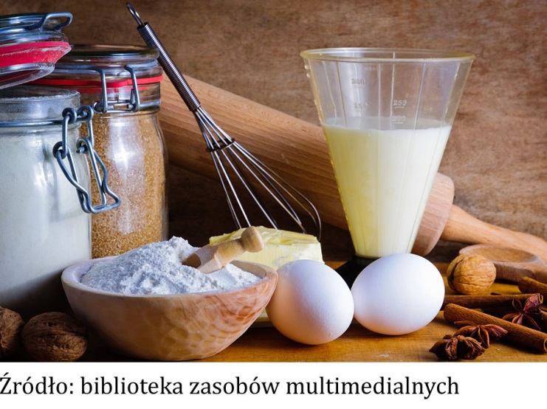
normalizacji, czyli doprowadza do procentowej zawartości tłuszczu odpowiadającej normom – pełne 3,2%, półtłuste 2%, chude 1,5% i odtłuszczone 0,5%,
homogenizacji, czyli rozbiciu i równomiernym rozprowadzeniu kuleczek tłuszczowych, co zapobiega gromadzeniu się tłuszczu na powierzchni mleka,
- pasteryzacji, która w zależnoś zależności od czasu trwania niszczy część bakterii odpowiedzialnych za psucie się mleka, a tym samym przedłuża jego trwałość,
sterylizacji metodą UHT, która niszczy prawie wszystkie bakterie odpowiedzialne za psucie się mleka i wydłuża znacznie trwałość mleka – do kilku miesięcy.
Śmietanka otrzymywana jest z mleka przez odwirowanie tłuszczu do znormalizowanej zawartości, a następnie poddawana pasteryzacji i homogenizacji.
Śmietanę otrzymuje się natomiast w wyniku ukwaszenia śmietanki przy użyciu bakterii fermentacji mlekowych.
Wśród surowców cukierniczych wyróżnia się również także specjalnie przygotowane śmietanki, przeznaczone do gotowania, które wytrzymują działanie wysokiej temperatury. Śmietanka roślinna to produkt otrzymany na bazie tłuszczów roślinnych i może zastępować naturalną śmietankę z mleka, np. do produkcji niektórych kremów i nadzień (Kaźmierczak 2011, s. 118).
Jogurt otrzymuje się z mleka znormalizowanego, pasteryzowanego i zagęszczonego, zwykle mlekiem w proszku (rzadziej przez odparowanie części wody), poddanego fermentacji przy użyciu bakterii fermentacji mlekowej.
Mleko w proszku otrzymuje się przez zagęszczenie (odparowanie wody), a następnie wysuszenie mleka w suszarkach rozpyłowych.
Serwatka to produkt uboczny przy produkcji twarogu.
Maślankę uzyskuje się przy wyrobie masła ze śmietany pasteryzowanej, ukwaszonej zakwasem czystych kultur bakterii bez dodatku wody, z ewentualnym dodatkiem śmietany (Kołożyn-Krajewska, Sikora 2004, s. 47).
Sery twarogowe produkuje się z ukwaszonego, normalizowanego mleka poprzez jego podgrzanie i odsączenie serwatki (wytrącenie białka z mleka). Ze względu na zawartość tłuszczu dzieli się je na:
śmietankowe (50% tłuszczu w suchej masie),
pełnotłuste (45% tłuszczu w s.m.),
tłuste (40% tłuszczu w s.m.),
półtłuste (20% tłuszczu w s.m.),
chude (10% tłuszczu w s.m.).
Sery twarogowe mają krótki okres do spożycia, mogą być przechowywane 24 godziny w temperaturze 2–8°C i do 5 dni w temperaturze 1–2°C (Kaźmierczak 2011, s. 119).

Jaja zawierają:
pełnowartościowe i dobrze przyswajalne białko (głównie owoalbuminy) z dużą zawartością aminokwasów egzogennych,
tłuszczowce (lipidy), w tym również cholesterol, który jest szczególnie łatwo przyswajalny, zlokalizowane są w żółtku dzięki zawartości lecytyny o właściwościach emulgujących,
węglowodany,
witaminy A, D, E, K oraz karoten, a także witaminy B₁, B₂, PP.
Przetwory jajowe mrożone otrzymuje się, w zależności od rodzaju, przez zamrożenie masy jajowej lub samych żółtek albo samych białek w temperaturze –20°C. Mrożone żółtka zawierają niewielki dodatek cukru lub soli głównie jako czynniki podnoszące stabilność masy.
Jaja w proszku (proszek jajowy) otrzymuje się w wyniku suszenia rozpyłowego. Proszek jajowy zawiera nie więcej niż 5% wody i uzyskuje się go z:
całych jaj – 250 g proszku z całych jaj i 750 ml wody to 1 kg płynnych jaj, czyli około 20 jaj kurzych średniej klasy wagowej,
samych żółtek – 500 g proszku z żółtka jaj i 500 ml wody to 1 kg płynnego żółtka, czyli około 56 żółtek jaj kurzych średniej klasy wagowej,
samych białek – 100 g proszku z białka jaj i 900 ml wody to 1 kg płynnego białka, czyli około 34 białka jaj kurzych średniej klasy wagowej.
W celu wydłużenia trwałości przed suszeniem usuwa się z nich glukozę za pomocą preparatów enzymatycznych.
Albuminę krystaliczną, czyli białko jaja w postaci kryształków, uzyskuje się podobnie jak proszek jajowy. Charakteryzuje się ona dobrą rozpuszczalnością i pienistością. Dla przemysłu spożywczego produkuje się m.in. albuminę pienistą, wysokopienistą i żelującą. 100 g proszku z białka jaj i 900 ml wody to 1 kg płynnego białka, czyli około 34 białka jaj kurzych średniej klasy wagowej.
Owoce należą do wysoko cenionych artykułów spożywczych, ponieważ są źródłem wielu witamin i związków mineralnych oraz błonnika.
Zawierają ok. 90% wody i niewielką ilość tłuszczu (mniej niż 0,5%) – wyjątkiem jest awokado i owoce łupinowe (orzechy), w których zawartość tłuszczu osiąga nawet 30%.
Zarówno awokado, jak i orzechy zawierają białko, w które inne owoce są ubogie. Poza wymienionymi składnikami, owoce zawierają również:
węglowodany – ok. 5–20%, głównie glukozę, fruktozę, sacharozę; wyjątek stanowi banan, którego głównym węglowodanem jest skrobia,
znaczne ilości witaminy C i karotenów (morele, mango, melon, arbuz) oraz w mniejszych ilościach A, B₁, B₂, PP, K,
składniki mineralne: wapń, żelazo, miedź, potas, fosfor, cynk,
kwasy organiczne: winowy, cytrynowy, jabłkowy i inne,
błonnik i związki pektynowe oraz enzymy.
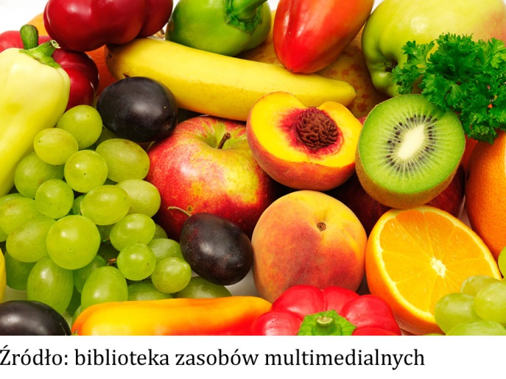
Zawartość składników odżywczych w poszczególnych owocach jest różna i uzależniona jest od odmiany, gatunku, warunków glebowych i klimatycznych, a nawet transportu.

Zastosowanie surowców cukierniczych z mleka, jaj i owoców
W cukiernictwie wykorzystuje się wszystkie rodzaje mleka. Ich przykładowe zastosowanie przedstawia tabela 3.1.
Tabela 3.1. Zastosowanie różnych rodzajów mleka
Rodzaj mleka | Zastosowanie
płynne, pasteryzowane, sterylizowane, UHT | wyroby z ciasta drożdżowego, półfrancuskie | kremy mleczne, śmietankowe, kremy na bazie skrobi | nadzienia, polewy czekoladowo-mleczne, karmelowe, czekolada mleczna, pomadki mleczne | lody mleczne, mleczno-owocowe
zagęszczone, zagęszczone słodzone | po rozcieńczeniu – wyroby z ciasta drożdżowego | kremy mleczne, śmietankowe, kremy na bazie skrobi | nadzienia czekoladowe, mleczne, śmietankowe, karmelowe, pomadki mleczne, karmelki
w proszku | wyroby z ciasta drożdżowego | kremy mleczne, śmietankowe, kremy na bazie skrobi | czekolada mleczna, kuwertura mleczna, nadzienia tłuszczowo-cukrowe | lody mleczne, śmietankowe, mleczno-owocowe
Źródło: opracowanie własne autora na podstawie Kaźmierczak 2011, s. 117
Śmietanka stosowana w cukiernictwie poprawia strukturę i smak wyrobów, nadaje miękkości, delikatności i lekkości nadzieniom, poprawia gładkość lodów. Stosowana jest również jako składnik niektórych ciast (np. piaskowe, kruche), kremów i mas (masa serowa i makowa, bita śmietana), wyrobów cukierniczych trwałych (miękkie karmelki, krówki, nadzienia czekoladowo-śmietankowe, wyroby czekoladowe) oraz lody śmietankowe o różnych smakach.
Sery twarogowe wykorzystuje się głównie do sporządzania mas serowych, stosowanych do produkcji serników oraz nadzień do wyrobów z ciasta drożdżowego i półfrancuskiego.
Jaja mają wiele cech przydatnych technologicznie, takich jak:
zdolność do koagulacji (ścinania się),
właściwości wiążące i zagęszczające,
właściwości spulchniające poprzez wiązanie gazów (tworzenie piany),
właściwości emulgujące.
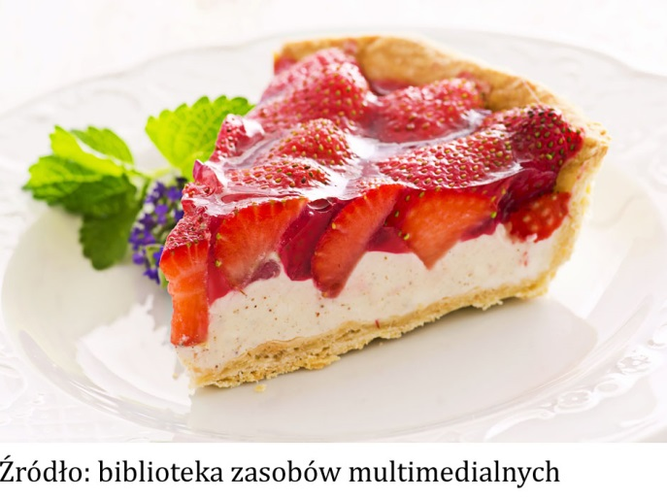
W cukiernictwie właściwości te wykorzystywane są do produkcji ciast, mas, kremów i lodów (Kaźmierczak 2011, s. 124). Ponadto jaja świeże i przetwory jajeczne mają zastosowanie przy produkcji herbatników, biszkoptów, makaroników i wafli w celu podniesienia ich wartości odżywczej, wytworzenia prawidłowej struktury lub spulchnienia. Białko jaj kurzych w różnej postaci stosowane jest powszechnie jako substancja pianotwórcza przy produkcji ptasiego mleczka, chałwy, nugatów, wyrobów żelowych, pieczywa piankowego itp. (Wyczański 1987, s. 141).
Owoce – stosowanie owoców do produkcji wyrobów cukierniczych pozwala:
podnieść walory smakowe i zapachowe wyrobów,
zwiększyć wartość odżywczą ciast i ciastek,
obniżyć wartość energetyczną wyrobów ciastkarskich (jeśli do owoców nie dodamy zbyt dużej ilości cukru),
poszerzyć i uatrakcyjnić asortyment wyrobów,
zapewnić estetyczny wygląd wyrobów (Kaźmierczak 2011, s. 134).
Przykładowe zastosowanie owoców:
jagodowe – do nadziewania wyrobów, układania na powierzchni, pod galaretki, jako składnik nadzień i składnik smakowy do lodów, do dekoracji ciastek i tortów,
ziarnkowe – do nadziewania, układania na powierzchni (najlepiej z syropu), składnik nadzień i składnik smakowy lodów, nie nadają się w stanie surowym pod galaretki, pigwę natomiast wykorzystuje się wyłącznie w stanie przetworzonym (surowe są bardzo twarde i cierpkie),
pestkowe – do nadzień, kremów, mas i dekoracji (z syropu), do nadziewania, pod galaretki, składnik smakowy lodów,
południowe – nadzienia, kremy i masy, pod galaretki, składnik smakowy lodów, do dekoracji – ananas i kiwi w stanie surowym nie nadają się pod galaretki, ponieważ niekorzystnie wpływają na żelowanie galaret,
suszone – niezbędny dodatek do niektórych rodzajów ciast (np. keksy, mazurki, pierniki), do wyrobów z ciast drożdżowych, do mas, nadzień, lodów, do produkcji drażetek, chałwy, batonów, pomadek czekoladowych, czekolad, do dekoracji ciastek i tortów,
łupinowe – jako bakalie do keksów, mas, lodów, do produkcji mas orzechowych i marcepanu, kremów, nadzień, batonów czekoladowych, posypki do ciastek i tortów,
nasiona i ziarna – jako posypki do herbatników, do wyrobu chałwy, składnik nadzień oraz do produkcji makaroników, mas makowych i herbatników (mak).

Pieczemy miodownik ( orzechowiec) 😊

Miodownik z orzechami
Miodownik, znany też pod nazwą stefanka albo snickers, jest ciastem, na które składają się miodowe blaty w różnej ilości (od 2 do 8), krem grysikowy lub karpatkowy (przepis na ten drugi znajdziesz tutaj) oraz polewa czekoladowa albo warstwa orzechowa.
Ten miodownik to pachnące miodem cztery blaty, chrupiąca orzechowa warstwa (która jest najsłodszą częścią ciasta) oraz delikatny, idealnie gęsty krem grysikowy, który nie "ucieka" podczas krojenia.
Jest to ciasto, które pięknie wygląda na świątecznym stole, lecz można je przygotować również na wiele innych okazji.
Miodownik lubi leżakować. Po upieczeniu blaty twardnieją, można je przetrzymać dobę w lodówce, choć zaczną mięknąć tak naprawdę dopiero wtedy, gdy przełożymy je masą, więc gotowe ciasto warto schłodzić przez 1-2 dni.
Ciasto najlepiej przechowywać w wyłożonej papierem do pieczenia blasze, w której piekliśmy spody. w formie o wymiarach 24x24cm. Całość zabezpieczoną folią lub papierem przechowywać w lodówce, wyjmując przed podaniem

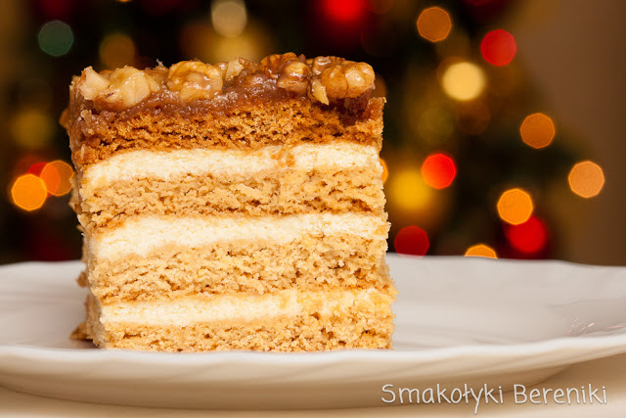

2.Zadanie dla ucznia – obejrzyj poniżej podany film i opisz jak krok po kroku wykonujemy miodownik. A w zeszycie napisz przepis podany w tym filmie lub innym wybranym przez Ciebie.

https://www.youtube.com/watch?v=teDjdk3FOw8

- Przeczytaj poniższy przepis i napisz w zeszycie lub go wklej. :-) , obejrzyj wszystkie filmiki aby poznać różne sposoby wykonania tego ciasta.
MIODOWNIK Z ORZECHAMI - składniki:
Na ciasto:
500 g mąki pszennej
2 łyżeczki sody oczyszczonej
200 g margaryny do pieczenia
2 jajka
2 łyżki mleka
2 łyżki miodu
150 g cukru pudru
Na ciasto orzechowe:
250 g orzechów włoskich
100 g cukru
100 g margaryny
2 łyżki miodu
Na krem:
3 szklanki mleka
9 łyżek kaszy manny
200 g cukru pudru
360 g masła
1słoik -powidła śliwkowe
Sposób przygotowania:
Ciasto: mleko i miód podgrzewamy do rozpuszczenia i zostawiamy do wystygnięcia. Do miski wsypujemy mąkę, sodę, jajka, cukier puder, pokrojoną w kostkę margarynę i wlewamy wystygniętą masę miodową. Wszystko dokładnie i szybko ugniatamy na gładkie ciasto. Dzielimy na cztery części i zostawiamy do schłodzenia w lodówce na 30 minut. Następnie chwilę ugniatamy i rozwałkowujemy placek o wymiarach 39 x 23 cm. Jedną porcję rozwałkowaną zostawiamy do ciasta z orzechami. Piekarnik nastawiamy na 180 stopni opcja góra i dół. Foremkę wykładamy papierem do pieczenia i przekładamy do niej ciasto. Pieczemy 10 minut. Ciasto orzechowe: posiekane drobno orzechy, cukier, margarynę i miód przekładamy do garnka i smażymy 5 minut. Następnie wylewamy na jedno z surowych ciast. Pieczemy 15 minut. Krem: mleko zagotowujemy i wsypujemy do niego kaszę manną i cukier. Gotujemy często mieszając, tak długo aż masa zgęstnieje. Zostawiamy do wystygnięcia (masa musi być zimna, w przeciwnym razie krem się zważy). Miękkie masło ucieramy na puszysty krem i dodajemy po łyżce kaszy. Mieszamy tak długo, aż składniki dokładnie się połączą. Wykonanie: placek kładziemy na dno blaszki, smarujemy cienko powidłami i wykładamy 1/3 kremu. Postępujemy identycznie z drugim i trzecim plackiem. Na ostatnią część kremu wykładamy czwarty placek z orzechami. Ciasto to najlepiej zrobić 2 dni przed podaniem, żeby placki zmiękły.Więcej: http://ugotuj.to/ugotuj/178241692/miodownik+z+orzechami/p/
Orzechowiec z masą budyniową to pyszne ciasto. Odkryj jego smak!
Więcej: https://www.chillizet.pl/Styl-zycia/Kuchnia/Orzechowiec-z-masa-budyniowa-przepis-23177
ORZECHOWIEC W INNYM WYDANIU 😊

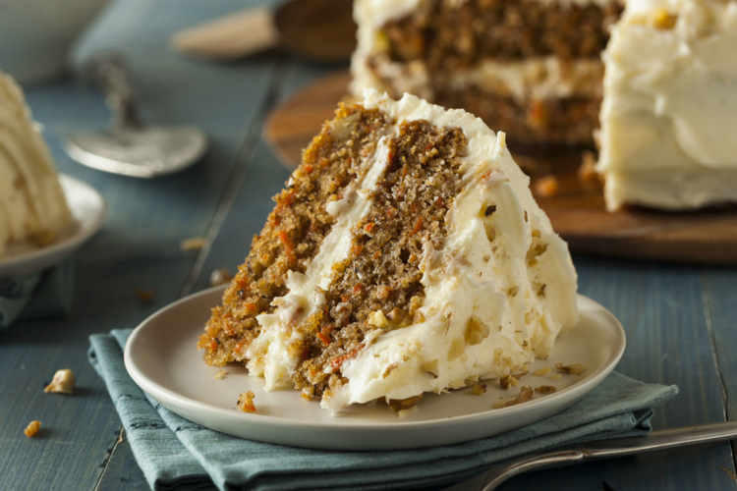

Orzechowiec z masą budyniową to zdecydowanie prostsza wersja ciasta. Przekładanie orzechowy, bo tak jest również nazywany wymaga wielu składników, które są łatwo dostępne w większości sklepów
Po upieczeniu ciasto jest twarde, jednak jeśli postawimy je w chłodnym miejscu z pewnością zmięknie.
Orzechy włoskie mają bardzo dużo białka, dlatego warto umieścić je w swojej diecie. Orzechy włoskie w swoim składzie mają również wysoką zawartości wielonienasyconych kwasów tłuszczowych. Już tylko 3 orzechy włoskie pokrywają dzienne zapotrzebowanie organizmu na kwasy omega-3. Dodatkowo orzechy są bogatym źródłem witaminy B6.

ciasto:

3 szklanki mąki pszennej,
1,5 łyżeczki sody oczyszczonej,
150 g masła,
2 łyżki miodu,
2/3 szklanki cukru,
2 jajka
krem orzechowy:

250 g orzechów włoskich,
75 g masła,
5 łyżek cukru,
2 łyżki miodu
Krem maślany:
Masło z cukrem oraz miodem zagotować i gotować do momentu powstania jednolitej masy.
Dodać drobno posiekane orzechy, wymieszać.
krem maślany:
3 szklanki mleka,
3/4 szklanki cukru,
2 opakowania budyniu śmietankowego,
250 g masła, w temperaturze pokojowej
Przygotowanie:
Budyń ugotować według przepisu na opakowaniu. Do gotującego się mleka wsypać cukier, wymieszać do rozpuszczenia.
Masło utrzeć na masę oraz dodać wystudzony budyń.
Formę wyłożyć papierem do pieczenia. Z podzielonego ciasta włożyć jedną z części ciasta do formy. Piec w temperaturze 180C przez 10 minut. Drugą część ciasta włożyć do tej samej formy, nakładając wcześniej krem orzechowy. Piec przez 10 minut w 180C.
Jeśli już ciasto będzie gotowe przełożyć je masą budyniową, ciasto z orzechami ułożyć na samej górze.

Jeśli masz ochotę to upiecz z mamą orzechowca 😊
Miłej nauki i smacznego ! 😊
